**第二次试验报告**

孙浩然 202031906076

Copyright ©2021-2099 HaoranSun. All rights reserved

**一、实验要求**

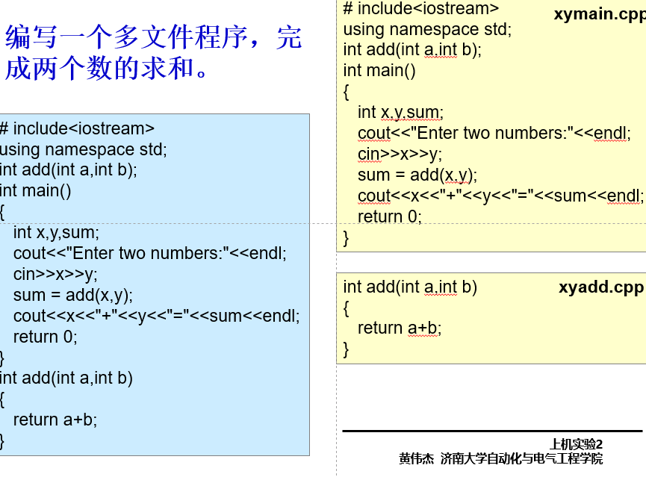

**二、心得体会**

第二个试验的完成结果如下：

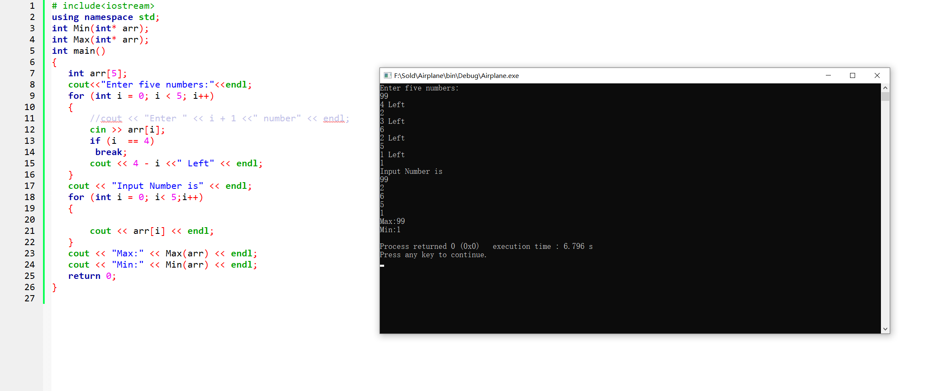

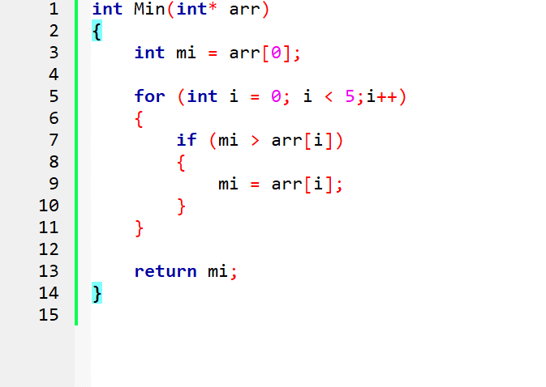

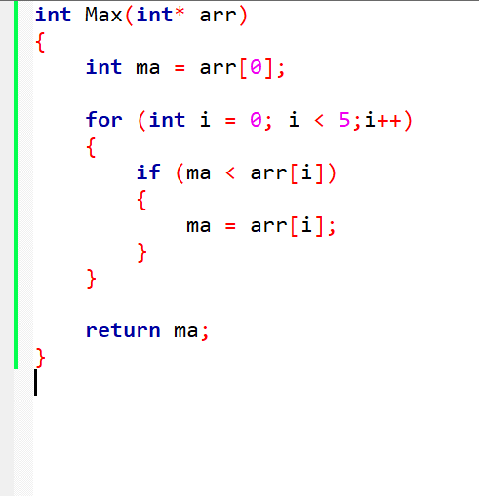

本次的实验最开始我没有想到用数组实现，因此分别定义了5个整形变量，导致比较大小的过程相当的费劲。后面及时调整思路采用了整形数组来实现这才使我的思路打开。通过在循环之前设定一个最大值或者是最小值变量之后在遍历数组的时候分别与数组的各个元素比较，经过比较之后即可得到对应的最大值和最小值。跨文件操作倒是并没有给我带来过多的困难。

**三、实验代码与程序结果**

# include<iostream>

using namespace std;

int Min(int* arr);

int Max(int* arr);

int main()

{

int arr[5];

cout<<"Enter five numbers:"<<endl;

for (int i = 0; i < 5; i++)

{

//cout << "Enter " << i + 1 <<" number" << endl;

cin >> arr[i];

if (i == 4)

break;

cout << 4 - i <<" Left" << endl;

}

cout << "Input Number is" << endl;

for (int i = 0; i< 5;i++)

{

cout << arr[i] << endl;

}

cout << "Max:" << Max(arr) << endl;

cout << "Min:" << Min(arr) << endl;

return 0;

}

int Min(int* arr)

{

int mi = arr[0];

for (int i = 0; i < 5;i++)

{

if (mi > arr[i])

{

mi = arr[i];

}

}

return mi;

}

int Max(int* arr)

{

int ma = arr[0];

for (int i = 0; i < 5;i++)

{

if (ma < arr[i])

{

ma = arr[i];

}

}

return ma;

}

Copyright ©2021-2099 HaoranSun. All rights reserved